**Тестовое задание для направления «QA-инженер»**

**Часть 1. Теория тестирования.**

**Ответы:**

1. b) Regression testing
2. a) Верификация
3. b) Вся программа тестируется полностью
4. c) Тестирование
5. a) Проверка только тех аспектов программного продукта, которые подверглись изменениям
6. b) На стороне клиента
7. a) Сценарии использования
8. d) Сборка объявляется дефектной, процесс тестирования останавливается
9. a) Когда проект не собирается
10. a) Тест план, тест стратегия, тест кейс, пользовательские истории
11. c) Network
12. b) Нет
13. c) Коллекции
14. a) git branch feature121 затем git checkout feature121
15. c) Network

**Часть 2. Практика.**

**Ответы:**

SELECT * FROM Cityes

WHERE Population < 800

ORDER by Population DESC, random()

LIMIT 5;

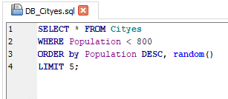

Данный запрос позволяет получить 5 различных городов, в которых количество населения меньше 800 тыс.

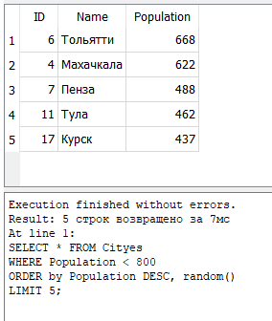Вывод:

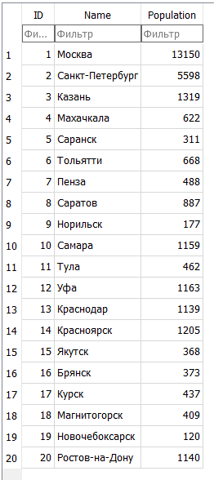

Исходная таблица городов и их количество населения:

1. Если разработчик не принимает и оспаривает ошибку, которую я сообщил, то сначала предоставлю ему все доказательства, покажу конкретные шаги или экранные снимки, где именно возникает ошибка. Сам буду придерживаться фактов и той информацией, которой обладаю. Не буду поддаваться эмоциям, а спокойно и объективно всё объясню разработчику. В ходе разбирательств предложу возможное решение или идеи по улучшению. Но если же разработчик по-прежнему не хочет признать ошибку, то обращусь за помощью к более высокому руководству или к коллегам.

**Тест-кейс №1**

|  |  |
| --- | --- |
|  |  |
| Номер | 1 |
| Заголовок | Проверка авторизации существующего пользователя. |
| Предусловие | 1. Тестовый зарегистрированный пользователь «Логин»  2. Пользователь не авторизован. |
|  |  |
| Шаг | **Ожидаемый результат** |
| Ввести корректное значение в поле “login” состоящее из латинских букв и/или кириллицы | В поле “login” отображается корректное введённое имя |
| Ввести корректное значение в поле “password” состоящее из латинских букв и/или кириллицы и/или цифр | В поле “password” отображается корректный введённый, зашифрованный точками, пароль |
| Нажать галочку «Запомнить меня» | Отображается галочка. При повторном заходе на форму авторизации поля “login” и “password” автоматически заполнены данными |
| Нажать на ссылку «Забыли пароль?» | Пользователь перенаправлен на страницу для создания нового пароля. Старый пароль сбрасывается |
| Нажать на кнопку «Вход» | Авторизация прошла успешна. Пользователь остался на странице |

{“Меню”: {

“id”: “1”,

“value”: “Файл”,

“list”: {

“items”: {

“new_doc”: {

“value”: “Новый”,

“onclick”: “create_new_doc”},

“open_doc”: {

“value”: “Открыть…”,

“onclick”: “open_doc”},

“save_doc”: {

“value”: “Сохранить”,

“onclick”: “save_doc”},

“save_as_doc”: {

“value”: “Сохранить как…”,

“onclick”: “save_as_doc”},

“print_option”: {

“value”: “Параметры печати”,

“onclick”: “show_print_option”,

“show_print_option”: {

“Цвет”: “Насыщенный”,

“Черно-белая печать?”: true,

“Размер печати”: “A4”}}

}

}

}

}

То, что отмечено синим цветом – это исправления. Вот так должен выглядеть исправленный код в json